顺序表的实现

实验环境：

Windows 10 64位 MinGW GCC 4.8.1

IDEA：CLoin

实验内容：

编写程序实现一个顺序表，并实现基本的增删改查功能。

算法流程图：

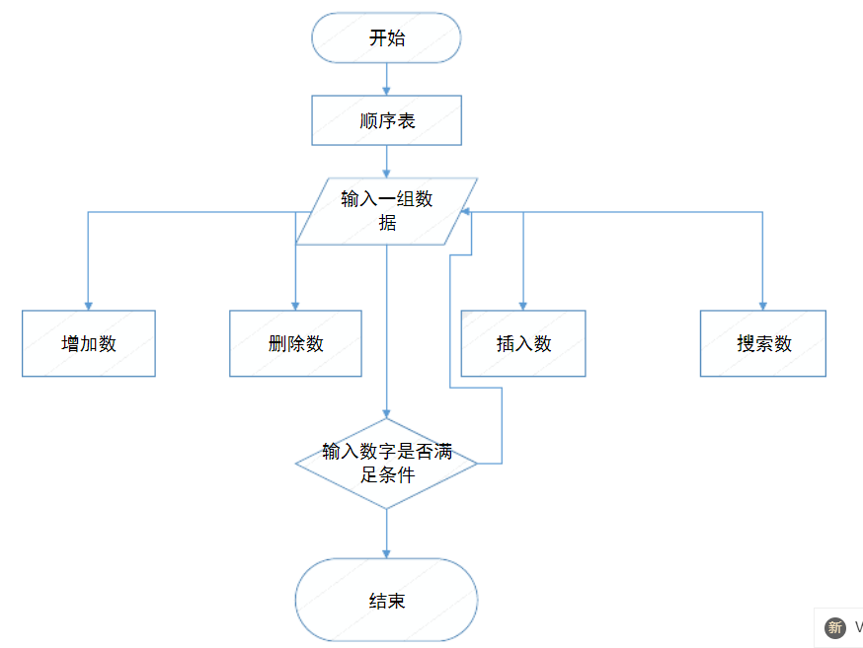

程序代码：

#include**<stdio.h>**#include**<stdlib.h>**#define **LISTINCREMENT** 10  
#define **MAXN** 50  
**typedef struct** {  
 **char** no[8];  
 **char** name[20];  
 **int** age;  
}Student;  
**typedef** Student ElemType;  
**typedef struct**{  
 ElemType * elem;  
 **int** length;  
 **int** listsize;  
}SeqList;  
**void** CreateList(SeqList *L,**int** n){  
 L->elem=(ElemType *)malloc(**MAXN**\***sizeof**(ElemType));  
 **if** (L->elem==**NULL**)  
 exit(0);  
 L->listsize=**MAXN**;  
 printf(**"请输入 %d 个元素:\n"**,n);  
 **for**(**int** i=1;i<=n;i++)  
 scanf(**"%s%s%d"**,&L->elem[i].no,&L->elem[i].name,&L->elem[i].age);  
 L->length=n;  
}  
**void** PrintList(SeqList L){  
 printf(**"当前顺序表的元素为：\n"**);  
 **for**(**int** i=1;i<=L.length;i++)  
 printf(**"%s %s %d\n"**,L.elem[i].no,L.elem[i].name,L.elem[i].age);  
}  
**int** LocateList(SeqList L,**int** x){  
 **for**(**int** i=1;i<=L.length;i++)  
 **if**((L.elem[i].age)==x)  
 **return** i;  
 **return** 0;  
}  
**void** InsertList(SeqList *L,**int** i,ElemType e){  
 **int** p;  
 **int** q;  
 ElemType *newbase;  
 **if**(i>=1&&i<=L->length+1){  
 **if**(L->length>=L->listsize){  
 newbase=(ElemType*)realloc(L->elem,(**LISTINCREMENT**+L->listsize)\***sizeof**(ElemType));  
 **if**(!newbase)  
 exit(-2);  
 L->elem=newbase;  
 L->listsize += **LISTINCREMENT**;  
 }  
 q=i;  
 **for**(p=L->length;p>=q;--p)  
 L->elem[p+1]=L->elem[p];  
 L->elem[i]=e;  
 ++L->length;  
 }  
 **else** {  
 printf(**"该位置不合法."**);  
 }  
}  
**void** DeleteList(SeqList *L,**int** i){  
 **int** p;  
 **int** q;  
 **if**(i<1||i>L->length){  
 printf(**"该位置不合法。"**);  
 **return**;  
 }  
 p=i;  
 q=L->length;  
 **for**(++p;p<=q;++p)  
 L->elem[p-1]=L->elem[p];  
 --L->length;  
}  
**int** main(){  
 SeqList L;  
 L.length=0;  
 ElemType x;  
 **int** i;  
 **int** n;  
 system(**"cls"**);  
 printf(**"主题：实验一 顺序表基本操作\n"**);  
 printf(**"姓名：2018级李想\n"**);  
 printf(**"内容：实现顺序表的初始化，数据元素的遍历，增、删、改、查等功能\n"**);  
 printf(**"请输入顺序表元素个数：\n"**);  
 scanf(**"%d"**,&n);  
 CreateList(&L,n);  
 PrintList(L);  
 printf(**"\n请输入要查询的年龄："**);  
 scanf(**"%d"**,&x.age);  
 i=LocateList(L,x.age);  
 printf(**"年龄 %d 第一次在 %d 号位出现："**,x.age,i);  
 printf(**"\n请输入要插入的位置：\n"**);  
 scanf(**"%d"**,&i);  
 printf(**"\n请输入要插入的数据：\n"**);  
 scanf(**"%s%s%d"**,&x.no,&x.name,&x.age);  
 InsertList(&L, i, x);  
 PrintList(L);  
 printf(**"\n请输入要删除的下标：\n"**);  
 scanf(**"%d"**,&i);  
 DeleteList(&L,i);  
 PrintList(L);  
 getchar();  
 **return** 0;  
}

运行截图：

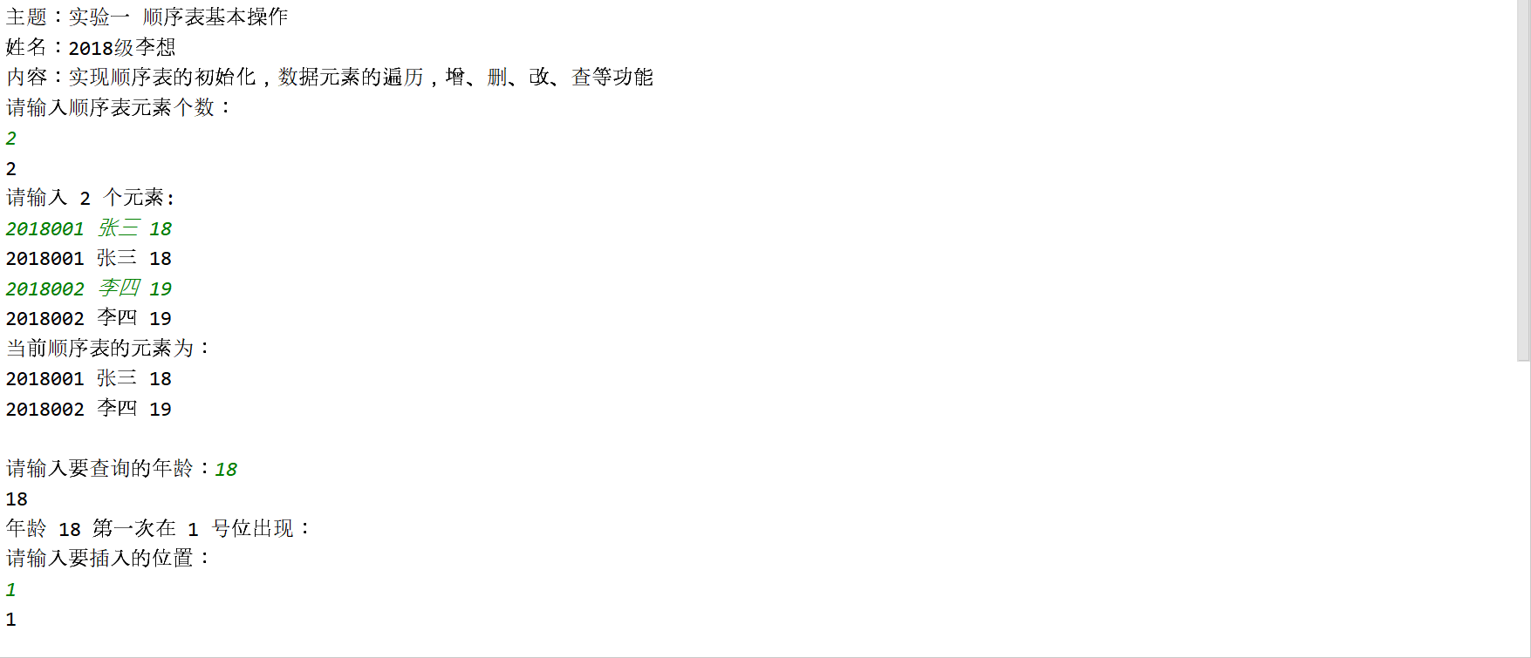

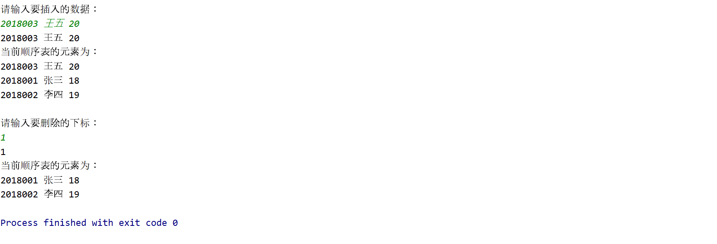

结果分析：

成功的实现了一个顺序表，并可以进行增删改查等操作。

注意事项：

注意顺序表的容量有限制，所储存的元素个数不可超过最大容量。